Liste de composants
- Arduino uno
- Potentiometre
- Ecran lcd 16x2
- Resistance 220 ohms
Connexions

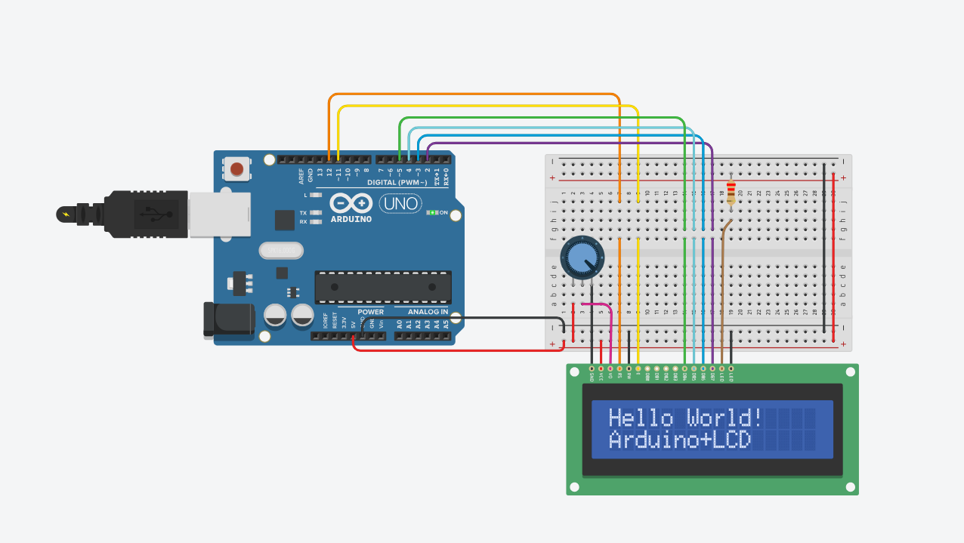

LCD Pin | Nom | Rôle | Arduino
1 | GND | Masse | GND
2 | VDD | Alimentation | VCC
3 | VO | Contraste | Sortie du potentiomètre
4 | RS |  | Pin 12
  Register Select
5 | RW | Read/Write | GND
6 | E |  | Pin 11
  Enable
7 | D0 | Data bit 0 | non utilisé
8 | D1 | Data bit 1 | non utilisé
9 | D2 | Data bit 2 | non utilisé
10 | D3 | Data bit 3 | non utilisé
11 | D4 | Data bit 4 | Pin 5
12 | D5 | Data bit 5 | Pin 4
13 | D6 | Data bit 6 | Pin 3
14 | D7 | Data bit 7 | Pin 2
15 | BLA |  | VCC via Résistance 220Ω
  Backlight+
16 | BLK |  | GND
  Backlight-
Une vidéo pour mieuc comprendre le fonctionement de l'ecran Lcd

